МИНИСТЕРСТВО СЕЛЬСКОГО ХОЗЯЙСТВА ТВЕРСКОЙ ОБЛАСТИ
Государственное бюджетное профессиональное
образовательное учреждение «Ржевский колледж»

«Утверждаю»
и.о. руководителя ГБПОУ «Ржевский колледж»
М.И. Безрученко

ОСНОВНАЯ ОБРАЗОВАТЕЛЬНАЯ ПРОГРАММА
СРЕДНЕГО ПРФЕССИОНАЛЬНОГО ОБРАЗОВАНИЯ

Специальность 40.0201 Право и организация социального обеспечения
Уровень профессионального образования
Среднее профессиональное образование
Углубленная подготовка

Образовательная программа
подготовки специалистов среднего звена

Форма обучения – очная

Квалификации выпускника:
юрист
Нормативный срок обучения:
на базе основного общего образования - 3 года 10 месяцев
на базе среднего общего образования – 2 года 10 месяцев

СТРУКТУРА ОБРАЗОВАТЕЛЬНОЙ ПРОГРАММЫ

- ОБЩИЕ ПОЛОЖЕНИЯ

- ХАРАКТЕРИСТИКА ПРОФЕССИОНАЛЬНОЙ ДЕЯТЕЛЬНОСТИ ВЫПУСКНИКОВ И ТРЕБОВАНИЯ К РЕЗУЛЬТАТАМ ОСВОЕНИЯОСНОВНОЙ ОБРАЗОВАТЕЛЬНОЙ ПРОГРАММЫ

- ДОКУМЕНТЫ, РЕГЛАМЕНТИРУЮЩИЕ ОРГАНИЗАЦИЮ УЧЕБНОГО ПРОЦЕССА

- РЕСУРСНОЕ ОБЕСПЕЧЕНИЕ ООП СПО ПО СПЕЦИАЛЬНОСТИ

КОНТРОЛЬ И ОЦЕНКА РЕЗУЛЬТАТОВ ОСВОЕНИЯ ОСНОВНОЙ ОБРАЗОВАТЕЛЬНОЙ ПОГРАММЫ
- ХАРАКТЕРИСТКА СРЕДЫ КОЛЛЕДЖА, ОБЕСПЕЧИВАЮЩАЯ РАЗВИТИЕ ОБЩИХ КОМПЕТЕНЦИЙ

  - ОБЩИЕ ПОЛОЖЕНИЯ

Основная образовательная программа среднего профессионального образования (ППССЗ) по специальности ФГОС СПО 40.02.01. Право и организация социального обеспечения (далее ООП), реализуемая в ГБПОУ «Ржевский колледж» (далее КТТ) представляет собой комплекс нормативно-правовой и методической документации, регламентирующий содержание, организацию и оценку качества подготовки обучающихся, разработанную и утвержденную КТТ исходя из требований к профессиональной подготовке юриста не только в области социального обеспечения и социальной защиты населения, но и для расширения кругозора – в других отраслях права.
ООП определяет цели, содержание, условия и технологии реализации образовательного процесса, ожидаемые результаты, а также оценку качества подготовки выпускника по данной специальности и включает в себя:
- график учебного процесса;
- учебный план;
- программы учебных дисциплин и профессиональных модулей;
- программы учебной и производственной практик;
- программу Государственной итоговой аттестации;
- методические материалы, обеспечивающие реализацию соответствующей образовательной технологии;
- другие материалы, обеспечивающие качество подготовки специалистов в области права.
Организация образовательного процесса осуществляется на основе Федерального закона Российской Федерации от 29.12.2012г. № 273-ФЗ «Об образовании в Российской Федерации», Федерального государственного образовательного стандарта среднего общего образования, утвержденного приказом Министерства образования и науки Российской Федерации от 17.05.2012г. № 413 (в ред. приказа Минобрнауки РФ от 29.12.2014г. № 1645), зарегистрированного в Минюсте России 07.06.2012г. № 24480, Федерального государственного образовательного стандарта среднего профессионального образования по специальности 40. 02. 01 Право и организация социального обеспечения, утвержденного приказом Министерства образования и науки Российской Федерации от
- 05. 2014г. № 508, зарегистрированного в Минюсте России 29.07.2014г. № 33324, а также прочих нормативно-правовых актов:
  - Федерального закона от 02.12.2019г. № 403-ФЗ «О внесении изменений в Федеральный закон «Об образовании в Российской Федерации» и отдельные законодательные акты Российской Федерации»;
  - Федерального закона от 26.05.2021г. № 144-ФЗ «О внесении изменений в Федеральный закон «Об образовании в Российской Федерации»;
  - Приказа Минобрнауки России от 14.06.2013г. № 464 «Об утверждении Порядка организации и осуществления образовательной деятельности по образовательным программам среднего профессионального образования» (в ред. приказа Минобрнауки России от 15.12.2014г. №1580);
  - Приказа Минобрнауки России от 28.05.2014г. № 594 «Об утверждении Порядка разработки примерных основных образовательных программ, проведения их экспертизы и ведения реестра примерных основных образовательных программ»;
  - Приказа Минобрнауки России от 16.08.2013г. № 968 ««Об утверждении порядка проведения государственной итоговой аттестации по образовательным программам среднего профессионального образования»;

  - Приказа Министерства науки и высшего образования РФ и Министерства просвещения РФ от 05.08.2020г. № 885/390 «О практической подготовке обучающихся»;
  - Приказа Минобрнауки РФ от 17.11.2017г №1138 «О внесении изменений в Порядок проведения государственной итоговой аттестации по образовательным программам среднего профессионального образования, утвержденный приказом Министерства образования и науки Российской федерации от 16 августа 2013г.
№968»;
  - Методических рекомендаций по реализации среднего общего образования в пределах освоения образовательной программы среднего профессионального образования на базе основного общего образования, утвержденных Минпросвещения России от 14.04.2021г. № 05-401;
  - Приказа Минобрнауки РФ от 29.07.2017г №613 «О внесении изменений в федеральный государственный образовательный стандарт среднего общего образования»;

Целью разработки ООП по данной специальности является методическое обеспечение реализации ФГОС СПО, развитие у обучающихся личностных и профессиональных качеств, а также формирование общих и профессиональных компетенций в соответствии с видами деятельности в области социального обеспечения

Сроки получения среднего профессионального образования по специальности
40.02.01 Право и организация социального обеспечения базовой подготовки в очной форме обучения и присваиваемая квалификация приводятся в таблице:

Уровень образования, необходимый для приема на обучение по ППССЗ | Наименование квалификации базовой подготовки | Срок получения СПО по ППССЗ базовой подготовки в очной форме обучения углубленная подготовка
среднее общее образование | Юрист | 2 год 10 месяцев
основное общее образование | Юрист | 3 года 10 месяцев

2. ХАРАКТЕРИСТИКА ПРОФЕССИОНАЛЬНОЙ ДЕЯТЕЛЬНОСТИ ВЫПУСКНИКОВ И ТРЕБОВАНИЯ К РЕЗУЛЬТАТАМ ОСВОЕНИЯОСНОВНОЙ ОБРАЗОВАТЕЛЬНОЙ ПРОГРАММЫ

Область профессиональной деятельности выпускников:
- реализация правовых норм в социальной сфере;
- выполнение государственных полномочий по пенсионному обеспечению, государственных и муниципальных полномочий по социальной защите населения.

Объектами профессиональной деятельности выпускников являются:
- документы правового характера;
- базы данных получателей пенсий, пособий и мер социальной поддержки отдельных категорий граждан и семей, состоящих на учете;
- пенсии, пособия, компенсации и другие выплаты, отнесенные к компетенциям органов и учреждений социальной защиты населения, а также органов Пенсионного фонда Российской Федерации;
- государственные и муниципальные услуги отдельным лицам, семьям и категориям граждан, нуждающимся в социальной поддержке и защите.

Юрист готовится к следующим видам деятельности:
- Обеспечение реализации прав граждан в сфере пенсионного обеспечения и социальной защиты.
- Организационное обеспечение деятельности учреждений социальной защиты населения и органов Пенсионного фонда Российской Федерации.

Результаты освоения ООП СПО определяются приобретаемыми выпускником компетенциями, т.е. его способностью применять знания, умения и личные качества в соответствии с задачами профессиональной деятельности.
Юрист должен обладать общими компетенциями, включающими в себя способность:
ОК 1. Понимать сущность и социальную значимость своей будущей профессии, проявлять к ней устойчивый интерес.
ОК 2. Организовывать собственную деятельность, выбирать типовые методы и способы выполнения профессиональных задач, оценивать их эффективность и качество.
ОК 3. Принимать решения в стандартных и нестандартных ситуациях и нести за них ответственность.
ОК 4. Осуществлять поиск и использование информации, необходимой для эффективного выполнения профессиональных задач, профессионального и личностного развития.
ОК 5. Использовать информационно-коммуникационные технологии в профессиональной деятельности.
ОК 6. Работать в коллективе и команде, эффективно общаться с коллегами, руководством, потребителями.
ОК 7. Брать на себя ответственность за работу членов команды (подчиненных), результат выполнения заданий.
ОК 8. Самостоятельно определять задачи профессионального и личностного развития, заниматься самообразованием, осознанно планировать повышение квалификации.
ОК 9. Ориентироваться в условиях постоянного изменения правовой базы. ОК 10. Соблюдать основы здорового образа жизни, требования охраны труда.
ОК 11. Соблюдать деловой этикет, культуру и психологические основы общения, нормы и правила поведения.
ОК 12. Проявлять нетерпимость к коррупционному поведению.

Юрист должен обладать профессиональными компетенциями, соответствующими видам деятельности:
- Обеспечение реализации прав граждан в сфере пенсионного обеспечения и социальной защиты.
ПК 1.1. Осуществлять профессиональное толкование нормативных правовых актов для реализации прав граждан в сфере пенсионного обеспечения и социальной защиты.
ПК 1.2. Осуществлять прием граждан по вопросам пенсионного обеспечения и социальной защиты.
ПК 1.3. Рассматривать пакет документов для назначения пенсий, пособий, компенсаций, других выплат, а также мер социальной поддержки отдельным категориям граждан, нуждающимся в социальной защите.
ПК 1.4. Осуществлять установление (назначение, перерасчет, перевод), индексацию и корректировку пенсий, назначение пособий, компенсаций и других социальных выплат, используя информационно-компьютерные технологии.
ПК 1.5. Осуществлять формирование и хранение дел получателей пенсий, пособий и других социальных выплат.
ПК 1.6. Консультировать граждан и представителей юридических лиц по вопросам пенсионного обеспечения и социальной защиты.
- Организационное обеспечение деятельности учреждений социальной защиты населения и органов Пенсионного фонда Российской Федерации.
ПК 2.1. Поддерживать базы данных получателей пенсий, пособий, компенсаций и других социальных выплат, а также услуг и льгот в актуальном состоянии.
ПК 2.2. Выявлять лиц, нуждающихся в социальной защите, и осуществлять их учет, используя информационно-компьютерные технологии.
ПК 2.3. Организовывать и координировать социальную работу с отдельными лицами, категориями граждан и семьями, нуждающимися в социальной поддержке и защите.

- Судебно-правовая защита граждан в сфере социальной защиты и пенсионного обеспечения
ПК 3.1 Анализировать практические ситуации, устанавливать признаки правонарушений и правильно их квалифицировать, давать им юридическую оценку
ПК 3.2 Предпринимать необходимые меры к восстановлению нарушенных прав, свобод и законных интересов граждан
ПК 3.3 Составлять заявления, запросы, проекты ответов на них, процессуальные документы с использованием информационных справочно-правовых систем
ПК 3.4 Формировать с использованием информационных справочно-правовых систем пакет документов, необходимых для принятия решения правомочным органом должностным лицом
ПК 3.5 Проводить мониторинг судебной практики Конституционного, Верховного, Высшего арбитражного судов в сфере социальной защиты и пенсионного обеспечения

- Социально-правовая защита

ПК.4.1 Планировать работу по социальной защите населения, определять ее содержание формы и методы
ПК 4.2 Оказывать правовую, социальную помощь и предоставлять услуги отдельным лицам, категориям граждан и семьям, нуждающимся в социальной защите
ПК 4.3 Проводить мониторинг и анализ социальных процессов в муниципальном образовании
ПК 4.4 Исследовать и анализировать деятельность по состоянию социально-правовой защиты отдельных граждан
ПК 4.5 Содействовать интеграции деятельности различных государственных и общественных организаций и учреждений с целью обеспечения социальной защищенности населения

- ДОКУМЕНТЫ, РЕГЛАМЕНТИРУЮЩИЕ ОРГАНИЗАЦИЮ УЧЕБНОГО ПРОЦЕССА Сводные данные по бюджету времени (в неделях)

Курсы | Обучение по дисциплинам и междисциплинарным курсам | Учебная практика | Производственная практика |  | Промежуточная аттестация | Государственная итоговая аттестация | Каникулы | Всего
Курсы | Обучение по дисциплинам и междисциплинарным курсам | Учебная практика | по профилю специальности | преддипломная  (для СПО)
1 | 2 | 3 | 4 | 5 | 6 | 7 | 8 | 9
I курс | 39 | - | - | - | 2 | - | 11 | 52
II курс | 36 | 3 | - | - | 2 | - | 11 | 52
III курс | 36 | - | 3 | - | 2 | - | 11 | 52
IV курс | 26 | - | 4 | 4 | 1 | 6 | 2 | 43
Всего | 137 | 3 | 7 | 4 | 7 | 6 | 35 | 199

ГРАФИК УЧЕБНОГО ПРОЦЕССА

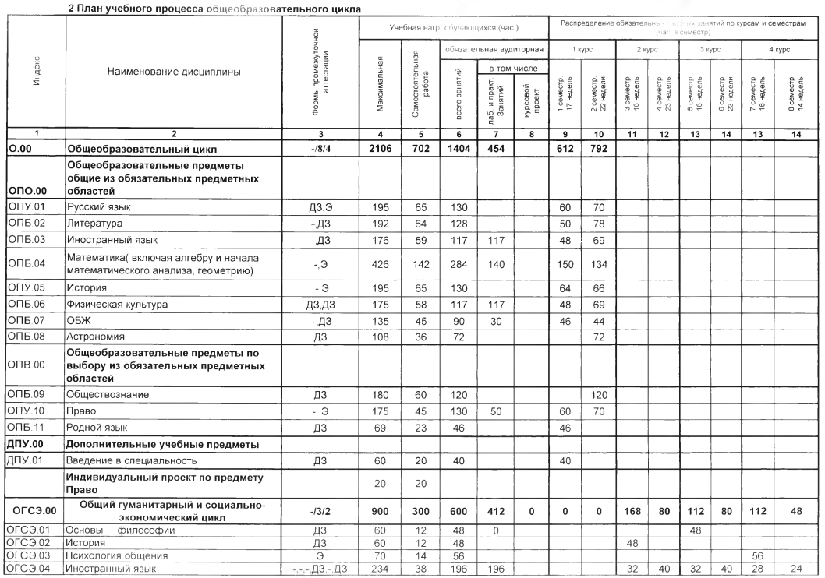
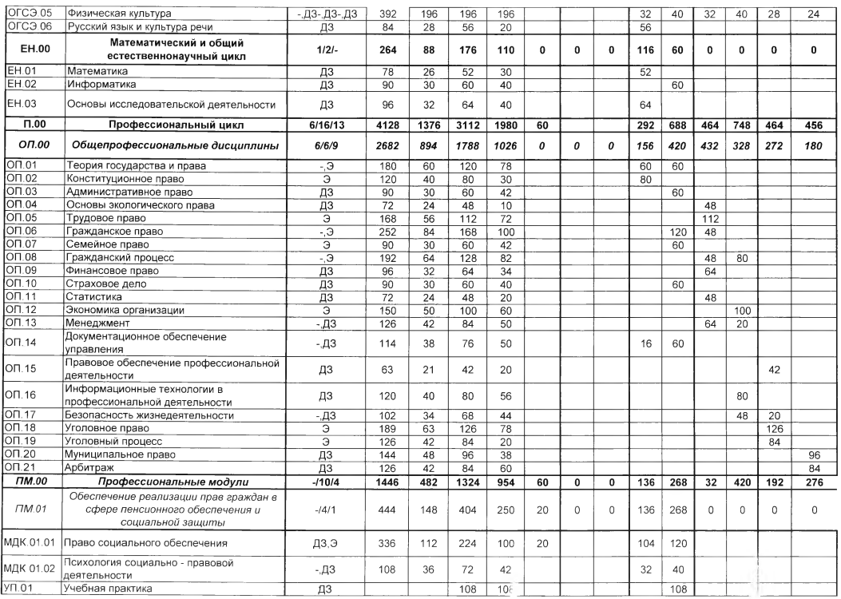

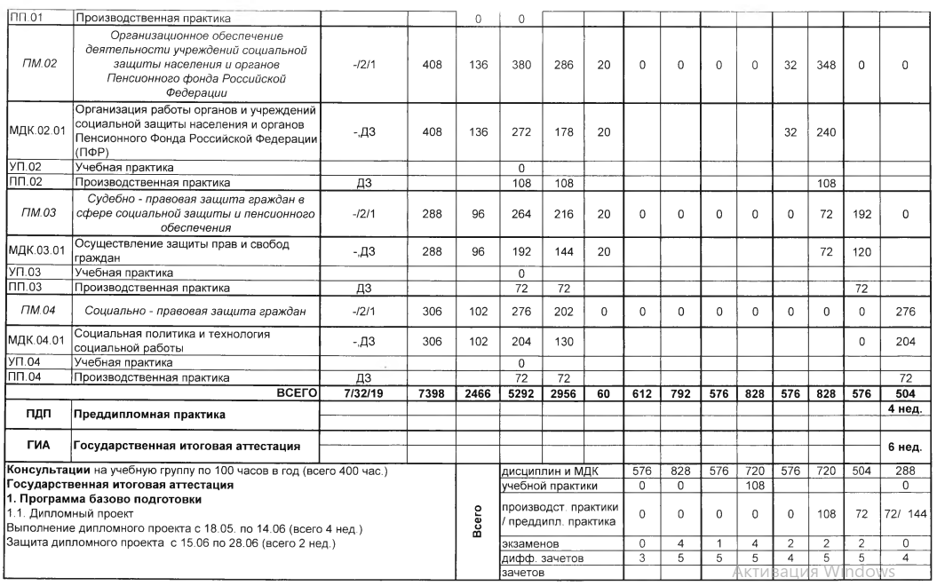

Пояснительная записка
Настоящий учебный план образовательного учреждения среднего профессионального образования ГБПОУ «Ржевский колледж» разработан на основе Федерального государственного образовательного стандарта по специальности среднего профессионального образования (далее – СПО), утвержденного приказом Министерства образования и науки Российской Федерации № 508 от 12 мая 2014 г. 40.02.01 Право и организация социального обеспечения, а также в соответствии с:
- Приказом Минобрнауки России от 17.05.2012 № 413 «Об утверждении федерального государственного образовательного стандарта среднего общего образования»
- Приказом Минобрнауки РФ от 14.06.2013 г. №464 «Об утверждении порядка организации и осуществления образовательной деятельности по образовательным программам среднего профессионального образования»;
- Приказом Минобрнауки РФ от 16.08.2013 г. №968 «Об утверждении порядка проведения государственной итоговой аттестации по образовательным программам среднего профессионального образования (в редакции Приказа Минобрнауки России от 17.11.2017 № 1138);
- Рекомендациями по организации получения среднего общего образования в пределах освоения образовательных программ среднего профессионального образования на базе основного общего образования с учетом требований федеральных государственных образовательных стандартов и получаемой профессии или специальности среднего профессионального образования (письмо Минобрнауки России от 17.03.2015 г. №06-259);
- Приказом Минобрнауки РФ от 29.06.2017 г. №613 «О внесении изменений в Федеральный Государственный образовательный стандарт среднего общего образования, утвержденный приказом Министерства образования и науки РФ от 17 мая 2012 г. №413».
Организация учебного процесса и режим занятий:
- продолжительность учебной недели – пятидневная;
- продолжительность занятий – группировка парами (45 мин. каждый урок с перерывом в 5 мин.);
- текущий контроль знаний оценивается по пятибалльной шкале, возможно использование рейтинговой системы оценивания;
- консультации проводятся индивидуально или группами;
- проведение учебной практики – рассосредоточенно, производственной практики – концентрированно.
- промежуточная аттестация проводиться в форме зачета, дифференцированного зачета, экзамена по учебным дисциплинам и экзаменов (квалификационных) по профессиональным модулям которые проводятся непосредственно после окончания освоения соответствующих программ, то есть рассосредоточенно;
итоговая государственная аттестация проводится в форме защиты выпускной квалификационной работы – дипломного проекта. Порядок ее подготовки и проведения регламентирован Положением о государственной (итоговой) аттестации выпускников образовательных учреждений среднего профессионального образования.
Общеобразовательный цикл
Общеобразовательный цикл основной профессиональной образовательной программы СПО формируется в соответствии с разъяснениями по реализации федерального государственного образовательного стандарта среднего (полного) общего образования (социально - экономический профиль обучения) в пределах основной профессиональной образовательной программы среднего профессионального образования специальности 40.02.01 Право и организация социального обеспечения.
Получение среднего профессионального образования на базе основного общего образования осуществляется с одновременным получением среднего общего образования в пределах соответствующей образовательной программы среднего профессионального образования.
В соответствии с требованиями ФГОС СПО нормативный срок освоения ОПОП СПО (ППССЗ) при очной форме получения образования для лиц, обучающихся на базе основного общего образования с получением среднего общего образования, увеличивается на 52 недели из расчета: теоретическое обучение (при обязательной учебной нагрузке 36 часов в неделю) - 39 нед., промежуточная аттестация - 2 нед., каникулярное время - 11 нед.
Учебное время, отведенное на теоретическое обучение (1404 час.) распределяются на учебные предметы общеобразовательного цикла ОПОП СПО (ППССЗ) - общие и по выбору из обязательных предметных областей, изучаемые на базовом и профильном уровнях.
На самостоятельную внеаудиторную работу отводится 50% учебного времени от обязательной аудиторной нагрузки (в час).
Обучающиеся, получающие СПО по ППССЗ на базе основного общего образования, изучают общеобразовательные предметы на первом курсе обучения, в том числе одновременно с изучением курсов, дисциплин ( социально-экономической направленности (профиля), общепрофессиональных и профессиональных курсов, дисциплин (модулей).
В соответствии с требованиями ФГОС СОО при разработке учебного плана обеспечено освоение результатов, заявленных в ФГОС СОО и в соответствии со спецификой выбранного профиля, для чего сформирован общеобразовательный цикл, включающий учебные предметы общие из обязательных предметных областей (8 предметов) и по выбору (3 предмета), 1 дополнительный учебный предмет «Введение в специальность». Три предмета- Русский язык, История, Право изучаются углубленно

Программы учебных дисциплин, профессиональных модулей, производственных практик
(в приложении)

Практическая подготовка - форма организации образовательной деятельности при освоении образовательной программы в условиях выполнения обучающимися определенных видов работ, связанных с будущей профессиональной деятельностью и направленных на формирование, закрепление, развитие практических навыков и компетенций по профилю соответствующей образовательной программы.
Практическая подготовка при проведении практики организуется путем непосредственного выполнения обучающимися определенных видов работ, связанных с будущей профессиональной деятельностью.
При реализации ООП предусматриваются следующие виды практик: учебная и производственная.
Учебная практика проводится при освоении обучающимися профессиональных компетенций в рамках профессиональных модулей, реализуется рассредоточено, чередуясь с теоретическими занятиями.
Производственная практика состоит из двух этапов: практики по профилю специальности и преддипломной практики.
Практика по профилю специальности направлена на формирование общих и профессиональных компетенций, приобретение практического опыта и реализуется в рамках профессиональных модулей образовательных программ СПО по каждому из видов профессиональной деятельности, предусмотренных ФГОС по специальности. Практика по профилю специальности может проводиться как по окончании изучения профессионального модуля, так и перед преддипломной практикой.
Преддипломная практика направлена на углубление первоначального практического опыта обучающегося, развитие общих и профессиональных компетенций, проверку его готовности к самостоятельной трудовой деятельности, а также на подготовку к выполнению выпускной квалификационной работы в профильной организации. Преддипломная практика проводится на базах практики – организациях соответствующего профиля на основании заключенных с ними договоров.

РЕСУРСНОЕ ОБЕСПЕЧЕНИЕ ООП СПО ПО СПЕЦИАЛЬНОСТИ

Ресурсное обеспечение основной образовательной программы формируется на основе требований ФГОС СПО по специальности 40.02.01. Право и организация социального обеспечения.
Реализация ООП по специальности обеспечивается педагогическими кадрами, имеющими высшее образование, соответствующее профилю преподаваемой учебной дисциплины или профессионального модуля, занимающиеся учебно-методической деятельностью. Преподаватели, ведущие общепрофессиональные дисциплины и профессиональные модули, имеют высшую квалификационную категорию.
Педагогические кадры в своей деятельности опираются на принципы профессионализма, преемственности, научно-педагогического опыта, используя при этом имеющиеся прочные связи с организациями – базами практики в области социального обеспечения и социальной защиты населения.
Реализация ООП обеспечивается учебно-методической документацией по всем дисциплинам, междисциплинарным курсам и профессиональным модулям, в том числе рекомендованной Министерством образования Российской Федерации
Внеаудиторная (самостоятельная) работа обучающихся сопровождается методическим обеспечением и обоснованием расчета времени, затрачиваемого на ее выполнение.
Реализация ООП по специальности обеспечивается доступом каждого обучающегося к базам данных, библиотечным фондам и сети Интернет.
Библиотечный фонд укомплектован печатными или электронными изданиями основной и дополнительной учебной литературы по дисциплинам всех учебных циклов и регулярно пополняется.
Реализация ООП по специальности обеспечивает выполнение обучающимися практических занятий, в том числе с использованием персональных компьютеров.

Перечень кабинетов, лабораторий, мастерских и др. для подготовки
по специальности 40.02.01 Право и организация социального обеспечения:
№ п/п | Наименование
 | Кабинеты:
1 | истории
2 | основ философии
3 | иностранного языка
4 | основ экологического права
5 | теории государства и права
6 | конституционного и административного права
7 | трудового права
8 | гражданского, семейного права и гражданского процесса
9 | дисциплин права
10 | менеджмента и экономики организации
11 | профессиональных дисциплин
12 | права социального обеспечения
13 | безопасности жизнедеятельности.
 | Лаборатории
14 | информатики
15 | информационных технологий в профессиональной деятельности
16 | технических средств обучения
 | Спортивный комплекс
1 | спортивный зал
2 | открытый стадион широкого профиля с элементами полосы препятствий
 | Залы
 | библиотека, читальный зал с выходом в сеть Интернет
 | актовый зал

5. КОНТРОЛЬ И ОЦЕНКА РЕЗУЛЬТАТОВ ОСВОЕНИЯ ОСНОВНОЙ ОБРАЗОВАТЕЛЬНОЙ ПОГРАММЫ

В соответствии с требованиями ФГОС СПО по специальности 40.02.01 Право и организация социального обеспечения для аттестации обучающихся на соответствие их персональных достижений поэтапным требованиям соответствующей ООП созданы фонды оценочных средств для проведения текущего контроля успеваемости и промежуточной аттестации. Эти фонды включают:
- контрольные вопросы и типовые задания для практических занятий и контрольных работ, семинаров, зачетов и экзаменов;
- тесты и компьютерные тестирующие программы;
- примерную тематику курсовых работ, рефератов и индивидуальных проектов;
- иные формы контроля, позволяющие оценить степень сформированности компетенций обучающихся.
В соответствии с Федеральным государственным образовательным стандартом оценка качества подготовки специалистов должна включать следующие типы:
а) текущую;
б) промежуточную;
в) итоговую государственную аттестацию.
Данные типы контроля служат основным средством обеспечения в учебном процессе обратной связи между преподавателем и обучающимся, необходимой для стимулирования их работы. а также совершенствования методики преподавания учебных дисциплин.
Текущий контроль представляет собой проверку усвоения учебного материала, регулярно осуществляемую на протяжении семестра. К достоинствам данного типа относится его систематичность, необходимую для постоянного и непрерывного мониторинга качества обучения.
Промежуточный контроль осуществляется в конце семестра и может завершать изучение как отдельной дисциплины ил профессионального модуля, так и их раздела (разделов). Подобный контроль помогает оценить более крупные совокупности знаний и умений, в некоторых случаях даже формирование определенных профессиональных компетенций.
Итоговый контроль служит для проверки результатов обучения в целом. Это своего рода государственная приемка выпускника при участии внешних экспертов, в том числе работодателей. Лишь она позволяет оценить совокупность приобретенных студентом универсальных и профессиональных компетенций.
При переходе на модульную систему организации учебного процесса очевидна необходимость введения так называемого модульного контроля.. Модульный контроль осуществляется в конце изучения профессионального модуля. В определенной степени модульный контроль представляет собой этап итоговой аттестации обучающегося и позволяет проверить отдельные компетенции или совокупности взаимосвязанных компетенций при освоении определенного вида профессиональной деятельности..
Контроль знаний обучающихся может осуществляться в таких видах как: а) устный опрос;
б) письменная работа;
в) контроль с помощью технических средств и информационных систем.
Каждый из данных видов контроля выделяется по способу выявления формируемых компетенций, в том числе: в процессе беседы преподавателя и обучающегося; в процессе создания и проверки письменных материалов; путем использования компьютерных программ. Каждый из видов контроля осуществляется с помощью определенных форм, которые могут быть как одинаковыми для нескольких видов контроля, так и специфическими. Соответственно, и в рамках некоторых форм контроля могут сочетаться устные и письменные испытания.
К формам контроля относятся:

- тестирование;
- собеседование;
- контрольная работа;
- творческая работа;
- реферат;
- индивидуальный проект;
- отчет по практике;
- курсовая работа;
- зачет, в том числе дифференцированный;
- экзамен.
Устный опрос может использоваться как вид контроля и метод оценивания формируемых компетенций (как и качества их формирования) в рамках самых разных форм контроля, таких как: собеседование, зачет, экзамен по дисциплине, профессиональному модулю. Устный опрос позволяет оценить знания и кругозор обучающегося, умение логически построить ответ, владение монологической речью и иные коммуникативные навыки. Устный опрос обладает большими возможностями воспитательного воздействия преподавателя, т.к. при непосредственном контакте создаются условия для его неформального общения с обучающимся.
Собеседование - специальная беседа преподавателя со обучающимся на темы, связанные с изучаемой дисциплиной, рассчитанная на выяснение объема знаний обучающегося по определенному разделу, теме, проблеме.
Зачет и экзамен представляют собой формы периодической отчетности обучающегося, определяемые учебным планом по специальности. Зачеты служат формой проверки качества усвоения учебного материала на занятиях, при выполнении обучающимися практических заданий, успешного прохождения производственной и преддипломной практик и выполнения в процессе этих практик всех учебных поручений в соответствии с утвержденной программой. Оценка, выставляемая за зачет, и в том числе дифференцированный устанавливается по утвержденной шкале оценивания (отлично, хорошо, удовлетворительно).
Экзамен по дисциплине (модулю) служит для оценки работы обучающегося в течение семестра (года, всего срока обучения и др.) и призван выявить уровень, прочность и систематичность полученных им теоретических и практических знаний, приобретения навыков самостоятельной работы, развития творческого мышления.
Обучение по профессиональному модулю завершается промежуточной аттестацией в форме квалификационного экзамена, которую проводит экзаменационная комиссия. В состав экзаменационной комиссии могут входить представители общественных организаций или представители работодателей.
Формы и методы текущего и итогового контроля по профессиональному модулю самостоятельно разрабатываются образовательным учреждением и доводятся до сведения обучающихся не позднее двух месяцев от начала обучения.

Результаты (освоенные профессиональные  компетенции) | Основные показатели оценки результата | Формы и методы контроля  и оценки
ПК 1.1. Осуществлять профессиональное толкование нормативных правовых актов для реализации прав граждан в сфере пенсионного обеспечения и социальной защиты. | Способность профессионально толковать нормативные правовые акты для реализации прав граждан в сфере пенсионного обеспечения и социальной защиты | Зачеты по учебной практике и по каждому из разделов профессиональн
ПК 1.2. Осуществлять прием  граждан по вопросам пенсионного обеспечения и социальной защиты. | Взаимодействие с гражданами и  осуществление приема их по вопросам пенсионного обеспечения и социальной защиты. | ого модуля.  Экзамен по профессиональн ому модулю.
ПК 1.3. Рассматривать пакет  документов для назначения пенсий, пособий, компенсаций, других выплат, а также мер социальной поддержки отдельным категориям граждан,  нуждающимся в социальной защите. | Изучение пакета документов для  назначения пенсий, пособий, компенсаций, других выплат.  Принятие мер социальной поддержки отдельным категориям граждан, нуждающимся в социальной защите. | ого модуля.  Экзамен по профессиональн ому модулю.
ПК 1.4. Осуществлять  установление (назначение, перерасчет, перевод), индексацию и корректировку пенсий, назначение пособий, компенсаций и других социальных выплат, используя информационно- компьютерные технологии. | Проведение процедуры  установления (назначения, перерасчета, перевода), индексации и корректировки пенсий, назначения пособий, компенсаций и других социальных выплат.  Использование информационно- компьютерных технологий для работы с лицами, нуждающимися в пенсиях, пособиях, компенсациях и  других социальных выплатах. | ого модуля.  Экзамен по профессиональн ому модулю.
ПК 1.5. Осуществлять  формирование и хранение дел получателей пенсий, пособий и других социальных выплат. | Формирование дел на  получателей пенсий, пособий и других социальных выплат.  Организация условий хранения таких дел. | ого модуля.  Экзамен по профессиональн ому модулю.
ПК 1.6. Консультировать граждан  и представителей юридических лиц по вопросам пенсионного обеспечения и социальной защиты. | Взаимодействие в процессе  работы с гражданами и представителями юридических лиц, а также проведение консультаций по вопросам пенсионного обеспечения и социальной защиты. | ого модуля.  Экзамен по профессиональн ому модулю.
ПК 2.1. Поддерживать базы данных получателей пенсий,  пособий, компенсаций и других социальных выплат, а также услуг и льгот в актуальном состоянии. | Поддержка в актуальном состоянии базы данных получателей  пенсий, пособий, компенсаций, услуг и других социальных выплат с применением компьютерных технологий.  Сбор и анализ информации для статистической и другой отчетности. | Зачеты по учебной  практике и по каждому из разделов профессиональн ого модуля.  Экзамен по профессиональн ому модулю
ПК 2.2. Выявлять лиц,  нуждающихся в социальной защите и осуществлять их учет, используя информационно- компьютерные технологии. | Выявление и осуществление учета  лиц, нуждающихся в социальной защите.  Выявление по базе данных лиц, нуждающихся в мерах государственной социальной поддержки и помощи, с применением компьютерных технологий.  Принятие решений об
установлении опеки и
попечительства.
ПК 2.3. Организовывать и координировать социальную  работу с отдельными лицами, категориями граждан и семьями, нуждающимися в социальной поддержке и защите. | Взаимодействие в процессе работы с органами исполнительной власти,  организациями, учреждениями, общественными организациями.  Осуществление контроля и учет за усыновленными детьми, детьми, принятыми под опеку и попечительство, переданными на воспитание в приемную семью.  Направление сложных или спорных дел по пенсионным вопросам, по вопросам оказания социальной помощи вышестоящим в порядке подчиненности лицам;
ПК 2.4. Осуществлять  установление (назначение, перерасчет, перевод), индексацию и корректировку пенсий, назначение пособий, компенсаций и других социальных выплат, используя информационно- компьютерные технологии. | Проведение процедуры  установления (назначения, перерасчета, перевода), индексации и корректировки пенсий, назначения пособий, компенсаций и других социальных выплат.  Использование информационно- компьютерных технологий для работы с лицами, нуждающимися в пенсиях, пособиях, компенсациях и  других социальных выплатах.

Результаты (освоенные общие компетенции) | Основные показатели оценки результата | Формы и методы контроля и  оценки
ОК 1. Понимать сущность и социальную значимость своей будущей профессии, проявлять к  ней устойчивый интерес. | Формирование интереса к будущей профессии. | Экспертное наблюдение и оценка за деятельностью обучающегося в процессе освоения образовательной программы
ОК 2. Организовывать собственную деятельность, выбирать типовые методы и способы выполнения профессиональных задач, оценивать их эффективность и качество. | Обоснование выбора и применения методов и способов решения профессиональных задач в области социальной защиты населения.  Представление эффективности и качества выполнения  профессиональных задач.
ОК 3. Принимать решения в стандартных и нестандартных ситуациях и нести за них ответственность. | Выявление способностей принимать решения в стандартных и нестандартных ситуациях и нести за них ответственность в области  социального обеспечения.
ОК 4. Осуществлять поиск и  использование информации, необходимой для эффективного выполнения профессиональных задач, профессионального и личностного развития. | Нахождение информации для  эффективного выполнения профессиональных задач, профессионального и личностного развития.  Использование различных источников, включая электронные.
ОК 5. Использовать  информационно- коммуникационные технологии в профессиональной деятельности. | Формирование навыков  использования информационно- коммуникационных технологий в профессиональной деятельности.
ОК 6. Работать в коллективе и  команде, эффективно общаться с коллегами, руководством, потребителями. | Взаимодействие с обучающимися,  преподавателями в ходе обучения.
ОК 7. Брать на себя  ответственность за работу членов команды (подчиненных), результат выполнения заданий. | Самоанализ и коррекция  результатов собственной работы.
ОК 8. Самостоятельно определять  задачи профессионального и личностного развития, заниматься самообразованием, осознанно планировать повышение квалификации. | Самостоятельная постановка и  определение задач профессионального и личностного развития.  Планирование обучающимися  повышения квалификационного уровня.
ОК 9. Ориентироваться в  условиях постоянного изменения правовой базы. | Активизация интереса к  инновациям в области права социальной защиты населения.
ОК 11. Соблюдать деловой  этикет, культуру и психологические основы общения, нормы и правила  поведения. | Соблюдение делового этикета,  норм и правил поведения в результате общения при решении профессиональных задач в области  социальной защиты населения.
ОК 12. Проявлять нетерпимость к  коррупционному поведению. | Проявление нетерпимости к  коррупции, взяточничеству на уровне должностных лиц при решении профессиональных задач в области социальной защиты  населения.

Государственная итоговая аттестация представляет собой процесс оценивания уровня образования и квалификации выпускников независимо от форм получения образования на основе требований федерального государственного образовательного стандарта (ФГОС) с учетом региональных требований.
Государственная итоговая аттестация включает подготовку и защиту выпускной квалификационной работы (дипломная работа). Обязательное требование – соответствие тематики выпускной квалификационной работы содержанию одного или нескольких профессиональных модулей.
Требования к содержанию, объему и структуре выпускной квалификационной работы определяются образовательным учреждением на основании порядка проведения государственной итоговой аттестации выпускников по программам СПО, утвержденного федеральным органом исполнительной власти, осуществляющим функции по выработке государственной политики и нормативно-правовому регулированию в сфере образования, определенного в соответствии с Федеральным законом Российской Федерации от 29.12.2012г.
№ 273-ФЗ «Об образовании в Российской Федерации».

- ХАРАКТЕРИСТКА СРЕДЫ КОЛЛЕДЖА, ОБЕСПЕЧИВАЮЩАЯ РАЗВИТИЕ ОБЩИХ КОМПЕТЕНЦИЙ
Воспитательная работа со студентами в ГБПОУ «Ржевский колледж»» является неотъемлемой частью учебного процесса и предполагает выполнение следующих целей и задач.
Цель: воспитание компетентного, социально и профессионально мобильного специалиста с развитой профессиональной мотивацией; развитие личности студента, владеющего общекультурными и профессиональными компетенциями, способного к адаптации в современной социокультурной среде.
Задачи:
- ВОСПИТАТЬ:
- у обучающихся гражданственность, патриотизм, уважения к правам, свободам и обязанностям человека;
- нравственные чувства и этическое сознание; трудолюбие, творческое отношения к обучению, труду, жизни, активный интереса к будущей профессии;
- ФОРМИРОВАТЬ:
- ценностные отношения к здоровому образу жизни;
- духовность и культуру, инициативность, самостоятельность, толерантность.
- РАЗВИВАТЬ:
-внеурочную деятельность обучающихся, направленную на формирование нравственной культуры, гражданской позиции, расширение кругозора, раскрытие творческих способностей обучающихся.
- АКТИВИЗИРОВАТЬ:
- развитие форм патриотического, нравственного и физического воспитания обучающихся усилить пропаганду здорового образа жизни.
- участие коллектива преподавателей и студентов в городских, областных, Всероссийских и Международных олимпиадах, мероприятиях, конференциях.
- УСОВЕРШЕНСТВОВАТЬ:
- эффективную систему воспитательной работы, способствующую социализации и самореализации студентов, развитию их творческого потенциала.
- УСИЛИТЬ:
  - профилактическую работу по посещаемости, пропускам и недопущении отчисления студентов из колледжа.
Планирование воспитательной работы строится на следующих принципах:
- Принцип гуманизма основан на признании личности студента как самооценки; уважения ее уникальности и своеобразия, защите и охране достоинства и прав; формировании потребности к здоровому образу жизни; приобщении молодых людей к ценностям мировой и отечественной культуры;
- Принцип профессиональной направленности учитывает овладение будущими специалистами (профессионалами) этическими нормами профессионального сообщества, формирование ответственности за результаты своей профессиональной деятельности, содействие в развитии их профессиональных склонностей, дарований специальных способностей;
- Принцип воспитывающего обучения предполагает использование воспитательного потенциала содержания изучаемых учебных дисциплин, формирования положительной мотивации к самообразованию, а также ориентацию на творческо-практическую внеучебную деятельность;
- Принцип полисубъективности реализуется посредством создания условий, стимулирующих участие во внеучебной деятельности студентов и преподавателей колледжа, специалистов в области искусства, спорта, общественных организаций;
- Принцип демократизации предполагает равноправие и социальное партнерство субъектов воспитательной деятельности, наличие и функционирования системы студенческого Совета и механизма ее эффективного взаимодействия с административно-управленческими структурами колледжа;
- Принцип добровольности представляет студенту право выбора разнообразных форм участия во внеучебной, научно-исследовательской и творческой деятельности;
- Принцип стимулирования построен на моральном и материальном поощрении студентов за их успехи в учебной, научной, творческой, спортивной, общественной и других видах деятельности.
Воспитательная работа в ГБПОУ «Ржевский колледж» осуществляется по следующим направлениям:
- Гражданско-патриотическое воспитание (в этом направлении воспитания интегрированы гражданское, патриотическое, интернациональное, семейное воспитание);
- Воспитание правовой культуры и профилактика правонарушений и зависимостей среде обучающихся;
- Профессионально-трудовое воспитание студентов;
- Безопасность (ПДД, экологическая культура, Интернет).
- Спортивно-оздоровительное воспитание;
- Духовно-нравственное и культурно-эстетическое воспитание студентов;
- Социально-психологическая поддержка студентов.
- Противодействие идеологии терроризма и экстремизма. Безопасность.
- Противодействие коррупции в сфере деятельности колледжа.
При реализации воспитательной деятельности в колледже преподавательский состав ориентируется на определенные целевые установки, которые выполняются поэтапно и заключаются в следующем:
  - адаптация к новой системе обучения;
  - создание коллектива групп;
  - формирование основ общей культуры;
  - формирование личности студента;
  - укрепление дисциплины;
  - сплочение коллектива групп;
  - организация товарищеской помощи;
  - формирование самостоятельности актива и группы;
  - анализ итогов обучения в колледже.
Воспитательная среда ГБПОУ «Ржевский колледж» формируется с помощью комплекса мероприятий, предполагающих:
  - создание оптимальных социокультурных и образовательных условий для социального и профессионального становления личности социально активного, жизнеспособного, гуманистически ориентированного, высококвалифицированного специалиста;
  - формирование гражданской позиции, патриотических чувств, ответственности, приумножение нравственных, культурных и научных ценностей в условиях современной жизни, правил хорошего тона, сохранение и преумножение традиций колледжа;
  - создание условий для удовлетворения потребностей личности в интеллектуальном, культурном, нравственном и физическом развитии;
  - привитие умений и навыков управления коллективом в различных формах студенческого совета;
Основные формы реализации:
  - участие в спартакиадах, олимпиадах, а также мероприятиях военно- патриотической и правовой направленности, большое внимание в учебной организации уделяется пропаганде здорового образа жизни;
  - участие в городских, областных конкурсах творческих и научных работах.
Важным требованием при реализации воспитательной деятельности является создание психолого-педагогических условий организации воспитательного процесса, суть которого заключается в следующем:
    - соединение личностных ориентиров студентов и общественных интересов;
    - создание атмосферы подлинной и постоянной заботы о студентах, их социально-педагогической поддержки;
    - формирование планов воспитательной деятельности и проведение мероприятий на основе изучения интересов студентов;

    - ориентация содержания и форм внеаудиторной работы со студентами на активность и деятельность самих студентов, на проявление ими самостоятельности в организации и проведении мероприятий;
    - использование в воспитательной деятельности положительного влияния наиболее активных, увлеченных, целеустремленных и успешных студентов на своих сокурсников;
    - формирование установки на престижность и почетность участия студента во внеаудиторной жизни учебной организации. Создание системы морального поощрения студентов за результаты их участия во внеаудиторной жизни колледжа.
Колледж ставит задачу подготовить специалистов, востребованных рыночной экономикой. Студенту необходимо понять, что в большинстве сфер деятельности сегодня требуются профессионалы.
В то же время конкурентоспособность выпускников колледжа должна проявляться не только в качестве знаний, профессионализме, но и в высоких моральных принципах, установках. Нравственность рассматривается в колледже как залог профессионального и жизненного успеха.

